**Korzyści z lakierowania - Dlaczego warto lakierować?**

**Lakierowanie odgrywa kluczową rolę w zapewnieniu im długowieczności i atrakcyjnego wyglądu. Przyjrzyjmy się bliżej tej sztuce i zastanówmy się, jakie korzyści niesie ze sobą proces lakierowania.**

**Lakierowanie: Sztuka ochrony i ozdabiania powierzchni**

W dzisiejszych czasach dbanie o estetykę oraz trwałość przedmiotów stało się niezwykle istotne. [Lakierowanie](https://colorshop.pl/142-lakierowanie) jest jednym z procesów, które pozwalają na ochronę i ozdobienie różnorodnych powierzchni. Niezależnie od tego, czy chodzi o samochody, meble czy inne przedmioty.

**Ochrona przed korozją i uszkodzeniami mechanicznymi to właśnie lakierowanie**

J**ednym z najważniejszych aspektów lakierowania jest ochrona przed korozją i uszkodzeniami mechanicznymi**. Powierzchnie metalowe, takie jak karoserie samochodowe czy elementy konstrukcyjne, są szczególnie narażone na działanie czynników atmosferycznych i uszkodzenia mechaniczne. Lakierowanie tworzy ochronną warstwę, która izoluje powierzchnię od wilgoci, substancji chemicznych i innych czynników, które mogą prowadzić do korozji. Ponadto, twarda powłoka lakiernicza zwiększa odporność na zarysowania i uderzenia, chroniąc przed uszkodzeniami mechanicznymi.

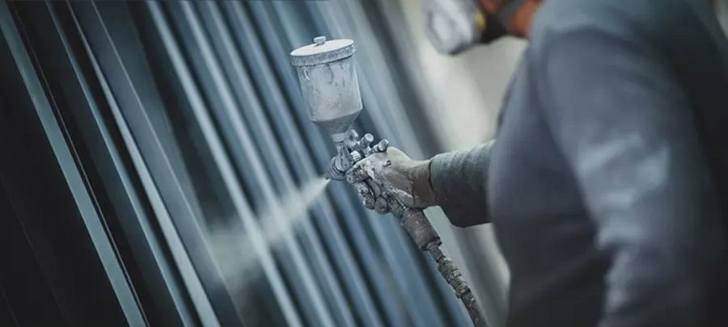

**Estetyka i wygląd dzięki lakierowaniu**

*Lakierowanie* to również doskonały sposób na poprawę estetyki i wyglądu przedmiotów. Dzięki bogatej gamie kolorów i efektów lakierniczych można nadać powierzchni unikalny wygląd, który wyróżni ją spośród innych. Niezależnie od tego, czy chodzi o malowanie samochodu w ulubiony kolor, czy nadanie meblom nowoczesnego wykończenia, lakierowanie umożliwia niemal nieograniczone możliwości kreacji.

**Trwałość i długowieczność**

**Lakierowanie** ma kluczowe znaczenie dla trwałości i długowieczności przedmiotów. Odpowiednio wykonana powłoka lakiernicza chroni powierzchnię przed czynnikami zewnętrznymi, takimi jak promieniowanie UV, deszcz czy kurz, co przyczynia się do dłuższej żywotności materiału. Dodatkowo, nowoczesne technologie lakiernicze oferują powłoki o zwiększonej odporności na warunki atmosferyczne i ścieranie, co przekłada się na jeszcze większą trwałość.